Associazione Culturale Urbs Picta
in collaborazione con
Diplom Art e ArtVerona
presenta

Art in Studio // Meet the artists
12-14 Ottobre 2018

Cinque artisti che hanno scelto Verona come base operativa della propria ricerca aprono le porte dei loro studi/atelier e incontrano il pubblico in cinque appuntamenti esclusivi. Quante opere abbiamo visto ben allestite e presentate nei musei, nelle gallerie, nelle fiere, nei festival? Ma che profumo ha l'arte in studio? Come si presenta nelle fasi di realizzazione? Che aspetto hanno gli atelier degli artisti oggi? Art in Studio // Meet the artists ci porterà nello spazio primo della creazione: un luogo intimo e abitualmente inaccessibile dove potremo non solo sbirciare dietro alle quinte della produzione di un'opera d'arte, ma anche incontrare gli artisti e aprire con loro un dialogo informale, diretto, autentico. Entreremo in connessione con lo spazio mistico di Corinna Ferrarese; conosceremo Tiziano Bellomi e gli artisti ospiti del nuovissimo programma di residenze di Spazio Bedeschi; scopriremo l'open space dove Federico Ferrarini realizza le sue grandi tele; esploreremo l'autenticità della relazione con la natura e dell'arte come esperienza insieme a Daniele Girardi; visiteremo l'atelier di pittura di Andrea Facco. A ogni studio è dedicato un format specifico, teso da un lato ad approfondire il lavoro e la ricerca di ciascun artista, dall'altro a stabilire un dialogo diretto tra quest'ultimo e il pubblico, scoprendo quanto il mondo dell'arte possa essere accessibile per un target diversificato che va dal collezionista all'appassionato, dall'addetto ai lavori al semplice curioso, con la precisa volontà di stimolare l'interesse sia dei giovani che dei meno giovani, dei residenti come di chi viene da fuori. Il progetto, a cura di Jessica Bianchera, è realizzato con la collaborazione di Ginevra Gadioli, Silvia Piccoli, Manuel Marini, Silvia Agostini, Umberto Zamboni, Chiara Fogliatti ed è teso alla movimentazione di giovani curatori e artisti per la realizzazione di nuovi progetti per l’arte e per il territorio, collocandosi come tassello di un più ampio programma che Associazione Culturale Urbs Picta si propone di promuovere fin dalla sua fondazione e soprattutto in proiezione futura. Si ringraziano il Comune di Verona, l’Università e l’Accademia per aver voluto sostenere l’iniziativa attraverso la concessione del patrocinio; gli sponsor e i supporter Casa Mazzanti Caffé, Zymē, Musella e Canoa Club Verona per aver creduto nel progetto e aver voluto generosamente contribuire alla sua realizzazione; i partner culturali Spazio Bedeschi e Dolci Colori che hanno aderito con sincero entusiasmo. Grazie a queste e altre collaborazioni, che saranno presentate a tempo debito, verrà inoltre realizzato un catalogo che raccoglierà interviste e focus sugli artisti e gli studi coinvolti, sul sistema dell'arte a Verona, sui partner e gli sponsor dell'iniziativa, raccontando con immagini e parole l’esperienza di Art in studio//Meet the artists.

Associazione Culturale Urbs Picta
info@urbspicta.org
tel. 340 2612167

IL PROGRAMMA

Venerdì 12 ottobre ore 21.00 Corinna Ferrarese // Lo spazio onirico in cui Corinna lavora si apre al pubblico per un happening che coinvolgerà diverse anime della cerchia di artisti, musicisti, performer che lo frequentano abitualmente. Via xx Settembre, 33

Sabato 13 ottobre ore 10.30 Spazio Bedeschi // Lo studio di un artista si apre per ospitarne altri nel desiderio di sviluppare progetti condivisi, creare nuove sinergie creative, costruire una rete tra artisti e curatori. Spazio Bedeschi inaugura un programma di residenze e invita come primi ospiti Tiziano Bellomi, Meri Tancredi e Piero Chiariello. Via del Bersagliere, 8 E

Sabato 13 ottobre ore 21.00 Federico Ferrarini // Incursione after dinner nell’open space in zona industriale che serve a Ferrarini da studio. È qui che nascono le sue grandi tele e in cui si consuma la sua passione bruciante per la pittura, la sua fascinazione per il cosmo, la delicata e intensa proliferazione di segni delle sue opere grafiche. “Oggi mi interessa comprendere quale forza attrattiva sia motrice dei monoliti che compongono l’archetipo Sole. Perciò sto cercando dentro al Sole” F.F. // Vini Musella e dj set.
Via Garibaldi 5, interno 14 (San Giovanni Lupatoto)

Domenica 14 ottobre ore 10.30 Daniele Girardi // Passeggiata nel bosco con l’artista per esplorare e condividere una ricerca artistica che fa dell’esperienza immersiva nella natura il proprio principio primo: “Il vissuto ha una valenza performativa in quanto la radice più autentica della poetica si stabilisce nel momento preciso in cui io vivo l’esperienza: il vero lavoro è stare nella foresta selvaggia” D. G. (max 20 partecipanti). Le Torricelle

Domenica 14 ottobre ore 19.00 Andrea Facco // L’artista accoglie il pubblico nel proprio atelier conducendolo alla scoperta di quasi vent’anni di ricerca: una continua scoperta e riscoperta di tecniche e applicazioni su immagini del passato e del presente, ma soprattutto sulla pittura stessa. Viale Sicilia, 107

La partecipazione è soggetta a iscrizione gratuita scrivendo a info@urbspicta.org.
Per chi non avesse la possibilità di raggiungere gli studi con mezzi propri è possibile richiedere il servizio navetta, laddove previsto, a info@urbspicta.org o telefono ai numeri: 3334203996 o 3402612167.

Un evento a cura di In collaborazione con
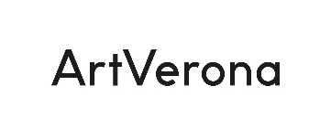



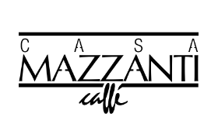
Sponsor Sponsor tecnici

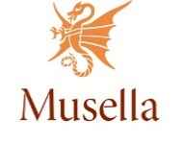
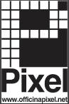
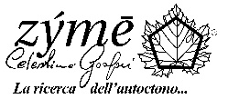

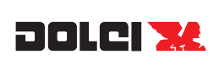
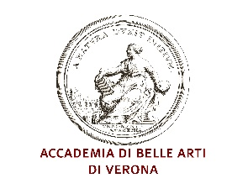
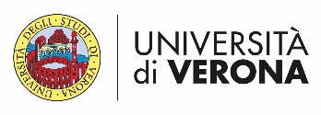
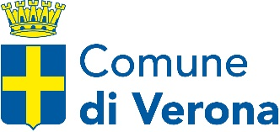
Partner culturali Con il patrocinio di

